Заняття 24

Тема: Розмаїття течій модернізму й авангардизму в європейській ліриці XX ст.
Ґійом Аполлінер (Вільгельм Альберт Володимир Олександр
Аполлінарій Костровицький, 1880 – 1918). «Зарізана голубка й водограй»

Корисні посилання
- https://www.youtube.com/watch?v=2i76HRATBZ8 Модернізм. Авангардизм
- https://www.youtube.com/watch?v=S27dN1fsMZ4&t=1s Мистецтво модернізму та авангардизму
- https://www.youtube.com/watch?v=ZwoeFzGGLLo Експрес-урок . Ґійом Аполлінер
- https://www.youtube.com/watch?v=QBDpMFVmJ_o «Зарізана голубка й водограй» аудіовірш.
Завдання:
- Подивіться відео
- Законспектуйте біографію Ґійома Аполлінера та аналіз поезії.
- Вивчіть напам’ять вірш «Зарізана голубка й водограй»
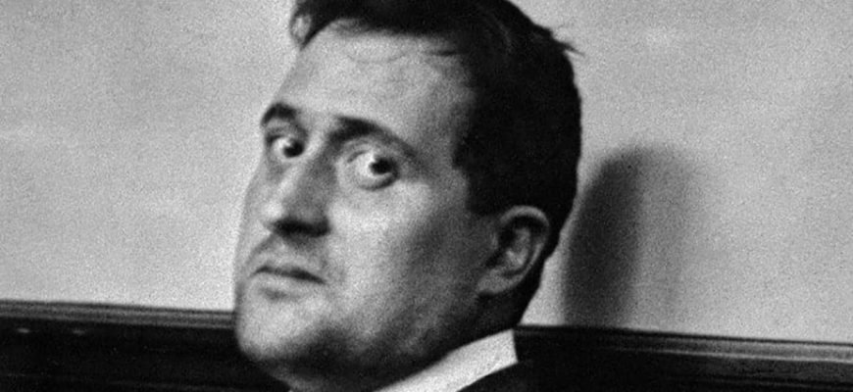
Гійом Аполлінер – французький поет, один з найбільш впливових діячів європейського авангарду початку XX століття. Біографія Гійома Аполлінера коротко розповість про життєвий та торчий шлях персони.
Роки життя Гійома Аполлінера – 1880-1918.
Справжнє ім’я – Вільгельм Аполлінарій Костровицький
Народився 26 серпня 1880 в сім’ї польської аристократки та італійського офіцера, був хрещений як Вільгельм Аполлінарій Костровицький. Тобто визначний французький поет Гійом Аполлінер за походженням був поляк.
Дитинство Аполлінер провів в Італії, навчався в коллежах Монако, Канн і Ніцци, в 1899 переїхав з матір’ю до Парижа.
З 1902 почали виходити в світ його твори під псевдонімом Аполлінер.
Деякий час працював учителем, потім цілком присвятив себе літературі. У 1910-і активний публіцист: хронікер в «Меркюр де Франс», критик в «Парі-журнальних»; в 1912-1913 з Андре Біллі редагував журнал «Суаре де Парі», писав про сучасного живопису: «Художники-кубісти».
На розвиток Гійома Аполлінера як митця вплинула дружба з видатним художником XX ст. Пабло Пікассо. Також поет товарищував з Андре Дереном, Франсисом Пікабія, Моріс де Вламінк і Анрі Руссо. У 1907 познайомився з художницею Марі Лорансен; до 1912 знаходився з нею в любовному зв’язку.
Напередодні Першої світової війни Аполлінер передбачав, що гряде «час революцій». У війні він бачив безглузде знищення людини людиною, але в 1914 добровольцем вступив у французьку армію: прагнення звільнити Польщу – одна з причин цього рішення.
Аполлінер став засновником терміну – сюрреалізм.
Перші військові вірші, адресовані «прекрасній дамі», в традиціях куртуазної лірики, забарвлені войовничим презирством до ворога (збірка «Послання до Лу», 1915, вид. 1955). Але Аполлінер створив і ліричну хроніку трагічного сприйняття війни («Калліграмми. Вірші Миру і Війни. 1913-1916», 1918).
Перша поетична збірка Гійома Аполлінера називалася «Бестіарій, або Кортеж Орфея»(з латинської означає – “звір”, “тварина”)
Перебуваючи на фронті, 17 березня 1916 Аполлінер був поранений у голову осколком снаряда; в травні переніс трепанацію черепа. Восени 1918 Аполлінер, ослаблений операцією, помер 9 листопада 1918 року від іспанського грипу під час його епідемії. Похований на кладовищі Пер-Лашез у Парижі.
Гійом Аполлінер розробляв жанрову форму поезії – каліграми.
Каліграми — це поєднання поезії та живопису. Цю книжку поет задумав Ще до війни під назвою «Я теж живописець».

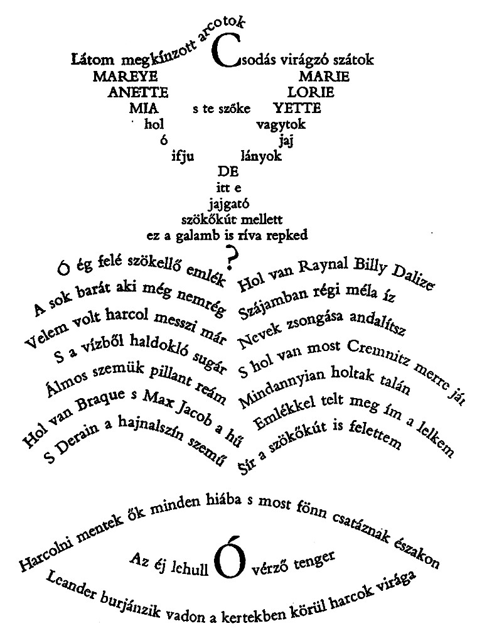

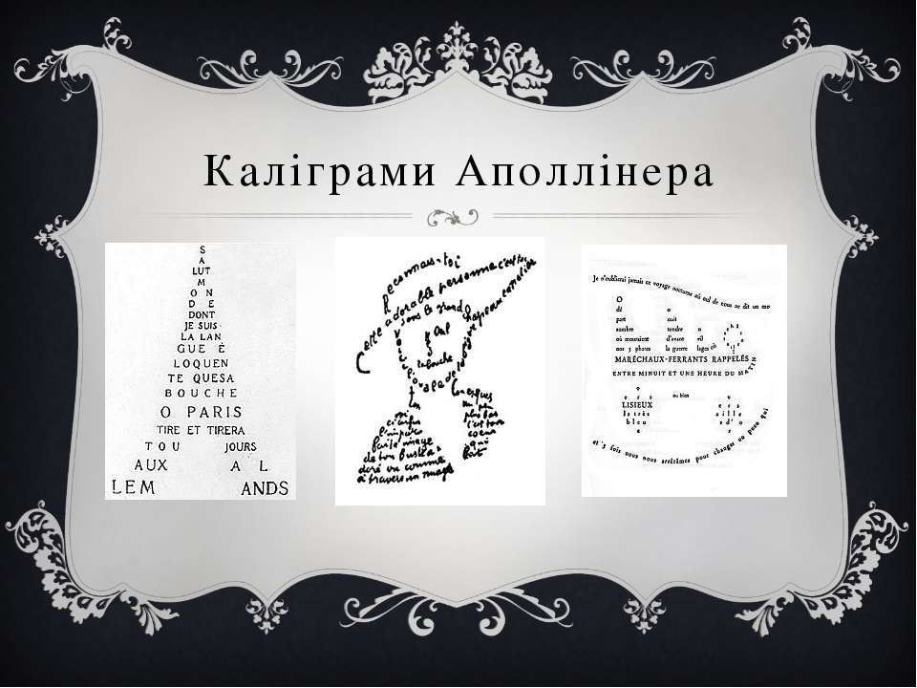
«Зарізана голубка й водограй» аналіз вірша
Автор – Гійом Аполлінер
Поезія “Зарізана голубка й водограй” є осмисленням трагедії подій Першої світової війни.
Вірш «Зарізана голубка й водограй» написаний 1914 під впливом подій Першої світової війни. Вірш був надрукований за півроку до смерті Г. Аполлінера, у квітні 1918 р., в збірці “Каліграми. Вірші Миру і Війни”. Поет сприйняв війну як всесвітній апокаліпсис, що поставив під загрозу життя людства. Тому він відгукнувся на трагічні події схвильованим ліричним монологом, сповненим невимовного болю й глибокої тривоги за теперішнє і майбутнє.
Основна тема вірша “Зарізана голубка й водограй” – протест проти війни.
Вірш “Зарізана голубка й водограй” написаний у формі – монологу.
Твір побудовано за принципом антитези: з одного боку, природне життя — голубка, водограй, люди, а з іншого – кров і насильство.
…олеандри всі в крові
І сонце ранене в траві
На багрянистім горизонті
(Переклад М. Лукаша)
“Ранене” сонце на “багрянистім горизонті” стає символом загальної трагедії й надає твору попереджувального характеру – автор застерігає людство від небезпеки самознищення.
Водограй у вірші “Зарізана голубка й водограй” став символом скорботи.
Вірш має форму звернення до сучасників, яких розкидала по світу війна або забрала до себе смерть. Поета хвилює доля дівчат, що розцвітали для життя й кохання, але їм не судилося бути щасливими.
О постаті убиті любі
О дорогі розквітлі губи
Міє Мареє
Єтто Лорі
Анні і ти Маріє
Де ви дівчата
Я вас питаю
Та біля водограю
Що плаче й кличе
Голубка маревіє

Антитеза, побудована на паралелізмі (убиті — розквітлі), з особливою силою підкреслює протиприродність війни. Риторичне запитання: “Де ви дівчата Я вас питаю” залишається без відповіді. Образ водограю набуває значення символу скорботи, гіркого жалю з приводу передчасної смерті молодих. Печаль душі не виплакати, як не може скінчитися вода у водограї. Внутрішня емоційна напруга зростає у другій і третій строфах, де згадуються друзі поета.
Душа моя в тремкій напрузі
Де ви солдати мої друзі
Де ви Бійї Даліз Реналь
Печальні ваші імена
Як у церквах ходи луна
Звертання до друзів теж залишається без відповіді, бо мертві не можуть говорити. І знову “рида водограй”, а “душа ятриться з непокою”. У четвертій строфі виникає слабка надія: “А як вони іще живі десь б’ються на Північнім фронті”, однак її заступає образ закривавленого сонця.
У кінці вірша поєднуються глибокий трагізм і віра поета у можливість спасіння людства. Олеандри “всі в крові”, але сонце не померло, воно — “ранене”, а значить, його, як і світ, ще можна врятувати.
Опорно-логічна схему поезії Ґ. Аполлінера «Зарізана голубка й водограй»
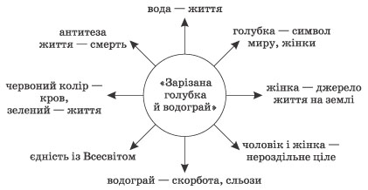
Символіка образів «Зарізана голубка й водограй»
Голубка — символ миру, чистоти. Але голубка «зарізана», тобто мертва. Голубка, «груди якої», у дослівному перекладі, «пробиті кинджалом» — символізує рану, яку заподіяла війна; біль, туга, надія; символ жіночості, яка дає життя.

Водограй — вода, чистота, життя, невпинний рух. Водограй асоціюється з плачем, що збігається з настроєм ліричного героя («біля водограю, що плаче», «і водограй рида зі мною»); вічна пам’ять, сльози, але ж водограй (вода) здатний омити і сльози, і кров. Зрошуючи спалену землю, вода дає можливість відродитися.
Голубка над струменями фонтана — це символ вічного плачу за тими, хто загинув у Першій світовій війні.
«Сонна» вода — це статичність, зупинка руху, смерть. Зупиняється рух води — це війна, яка все знищує. . «Ви в сонну воду глядитесь».
Горизонт — символ межі між життям і смертю.
Сонце ранене — трагедія, абсурд, війна не тільки вбиває все живе, а перевертає основи Всесвіту (місце сонця не в траві, а в небі). Але воно ранене, а не вбите. Є ще надія, є ще іскра життя.
Філософський сенс вірша: поєднання особистого і епохального, особистісного і загальнолюдського; викрито протиприродну сутність війни; усвідомлено страшну трагедію та філософське розуміння цінності життя.
Зарізана горлиця Аполлінера стала прототипом голубки Пікассо, який через сорок років підхопив ідею поета, створивши образ, що символізує мир в очах сучасного людства.
Вірш «Зарізана голубка й водограй» — втілення трагічного фронтового досвіду поета. Водночас поет піднімається до узагальнення заперечення війни як такої, що несе смерть і страждання.
В основі вірша — антитеза життя — смерть, звернення до дівчат: «о дорогі розквітлі губи — убиті любі»; біля водограю, який символізує життя, бо «вода грає», вмирає голубка.
Образ голубки у вірші символізує жіночність, яка дає життя. Жінка — джерело життя на землі, тому водограй плаче і кличе голубку, без якої вода перестане грати. Але жінка не зможе продовжити життя на землі без чоловіка, вони поєднані в єдине ціле.
Звертається поет до дівчат і чоловіків, називаючи на ім’я, бо кожен у всесвіті має своє призначення.
Мить, коли зупиняється рух води, яка символізує життя, пов’язана з війною, яка все знищує. Але вода є, хоча й «сонна». Поет у глибині душі залишає надію, що рух зупинився лише на мить (мить усесвітнього масштабу). І ця надія підтверджується запитанням в останній строфі: «А як вони ще живі?»
Метафоричність мови («ранене сонце», «багряний горизонт») поєднує червоний колір крові та смерті із зеленим кольором життя. Слово «горизонт» ніби підтверджує наші думки: людство перебуває на межі між життям і смертю, «червоним» і «зеленим».
Душа ліричного героя тремтить від печалі, перебуває в «напрузі», «ятриться з непокою» за всіх. Вона обіймає весь світ, підвівшись «над» реаліями життя, і виростає до поняття «світова душа», яка розуміє, що людина сама поставила знак запитання щодо свого існування і життя на планеті загалом.
Розмова про дівчат утілена в голові птаха (саме там розміщується дзьоб — «розквітлі губи»). Шия поєднує голівку з тулубом, основою тіла, якій довірено роздуми про чоловіків. Крила піднімають душу ліричного героя над землею, дають можливість побачити, що діється на землі. Хвіст знов нагадує губи, тож і залишається надія, що мир і спокій повернуться до дому, в якому живе людина.

